Costo Itemizado Programa de Cuidados paliativos perinatales

Red de Salud UC-CHRISTUS 2016

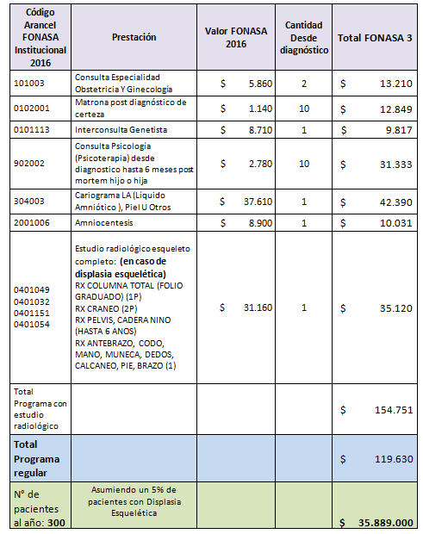

El costo aquí presentado NO INCLUYE LA CAPACITACIÓN DEL EQUIPO MULTIDISCIPLINARIO, que en definitiva es el elemento diferenciador del programa.

